Interventions en EPS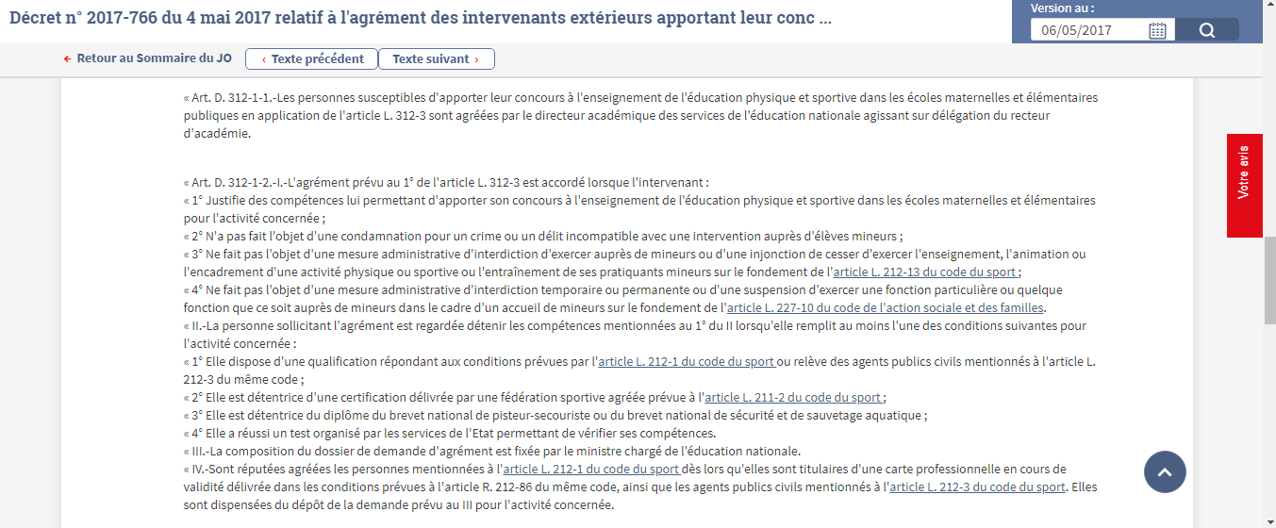

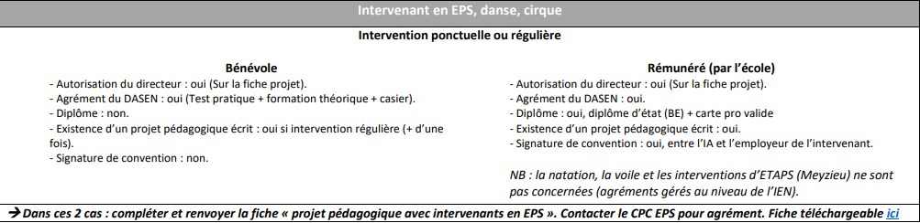
Document rédigé par la circonscription de Décines-Meyzieu, https://meyzieu-decines.circo.ac-lyon.fr/spip/spip.php?article382

